第５号様式（第７条）
無線局  の名称 | ぼうさいちば○○ または  ぼうさいそうごちば○○

無線設備異常報告書
令和 年 月 日
（統制管理者）
千葉県防災危機管理部長 様
（ 管 理 責 任 者 ）

無線設備について、次のとおり異常を確認しましたので、千葉県石油コンビナート防災相互通信用無線局運営要領第７条第４項の規定により報告します。

令和 年 月 日現在
 | 品 名 | 型名、規格等 | 送受信の状況 |  |  | バッテリーの状況
 |  |  | 送信不可 | 受信不可 | 異常あり |  | 異常なし
１
２
３
【異常箇所の状況】※別紙に異常箇所の写真を添付してください。

【連絡先】
担当：
FAX：
Mail：
別 紙 異常箇所の状況
異常箇所の写真を添付してください | 異常箇所の写真を添付してください
異常箇所の写真を添付してください | 異常箇所の写真を添付してください

【記 載 例】
無線局  の名称 | ぼうさいちば○○ または  ぼうさいそうごちば○○  ぼうさいそうごちば８５

無線設備異常報告書
令和元年１１月２０日
（統制管理者）
千葉県防災危機管理部長 様
（ 管 理 責 任 者 ）
○○石油千葉工場長

無線設備について、次のとおり異常を確認しましたので、千葉県石油コンビナート防災相互通信用無線局運営要領第７条第４項の規定により報告します。

令和元年１１月２０日現在
 | 品 名 | 型名、規格等 | 送受信の状況 |  |  | バッテリーの状況
 |  |  | 送信不可 | 受信不可 | 異常あり |  | 異常なし
１ | 無線機 | GP328 | ○ |  |  |  | ○
２
３
【異常箇所の状況】※別紙に異常箇所の写真を添付してください。
受信はできるが送信ができない。

【連絡先】
担当：
FAX：
Mail：
別 紙 異常箇所の状況
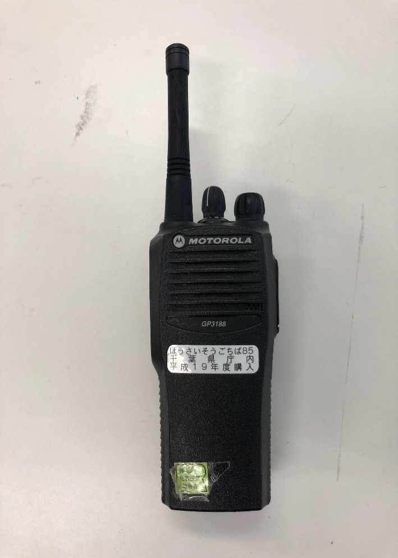 | 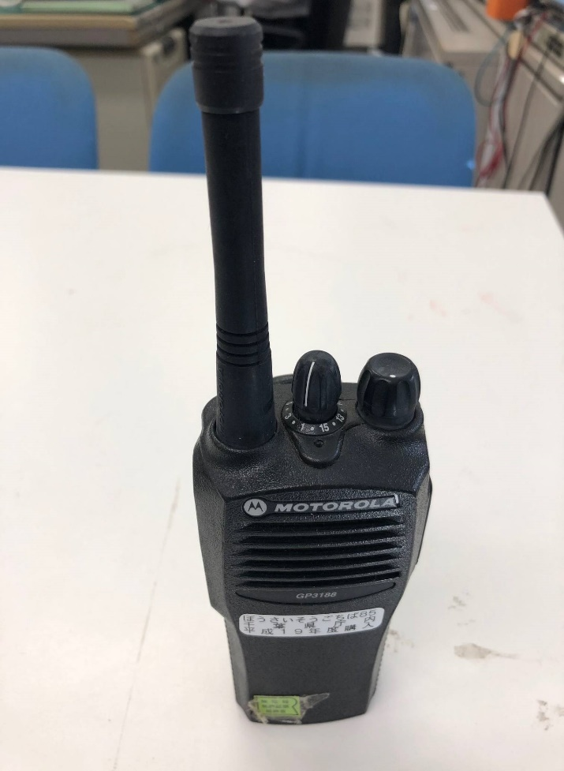
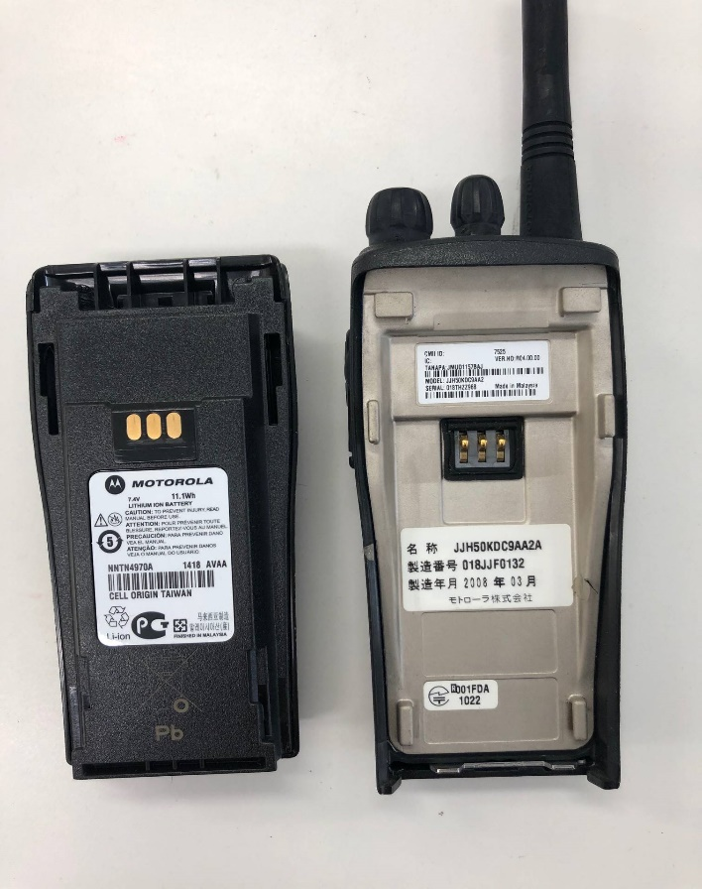 | 異常箇所の写真を添付してください

